性侵害防治 教學活動紀錄
班級: | 蝴蝶班 | 導師 |  | 吳紫琳 劉奕局
主題 | 童話藝起來 | 日期 |  | 103.2.11
課  程  目  標 | 身-1-1  模仿身體操控活動  語-2-1  以肢體語言表達  語-2-3敘說生活經驗（以口語表達對生活的理解）  社-1-5  探索自己與生活環境中人事物的關係 | 學  習  指  標 |  | 身-小-1-1-1  認識身體部位或身體基本動作的名稱  語-小-2-3-1  敘說包含三個關聯事件的生活經驗  語-小-2-1-1  在扮演活動中運用簡單的肢體動作  社-小-1-5-3 覺察自身的安全，避開危險的人事物
教學流程 |  |  | 指標運用說明
一、引起動機：  1. 繪本：糖果屋的秘密、  2. 多媒體：巧虎安全五守則  二、團討與分享：  1.身體哪些部位是不能被人碰觸的？  2.如果有陌生人要觸碰你，該怎麼做才好？可以找誰幫忙？  3.除了碰觸到對方外，.怎麼表達自己的喜歡？  三、活動：  1. 戲劇扮演：小心陌生人  請孩子扮演警察、小孩和爸爸，讓孩子練習遇到陌生人的應對。  2.保護身體學習單  將不能隨意被陌生人碰觸的部位名稱塗上顏色，並畫出遇到陌生人要傷害自己的時候該怎麼做。  四、結束活動  複習所學到的保護自己的方法。 |  |  | 身-小-1-1-1  認識身體部位或身體基本動作的名稱  語-小-2-3-1  敘說包含三個關聯事件的生活經驗  社-小-1-5-3 覺察自身的安全，避開危險的人事物  語-小-2-1-1  在扮演活動中運用簡單的肢體動作
活動歷程照片
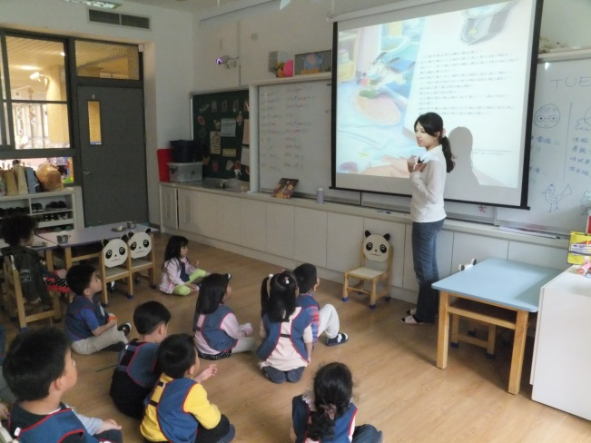
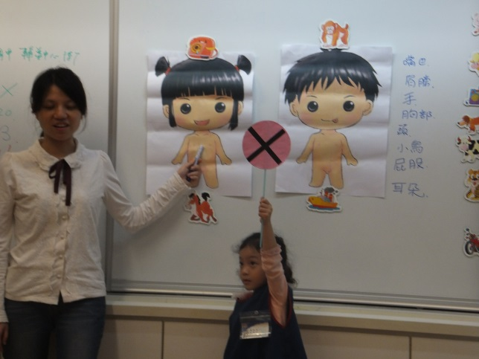

說故事 糖果屋裡的秘密 認識身體的隱私部位
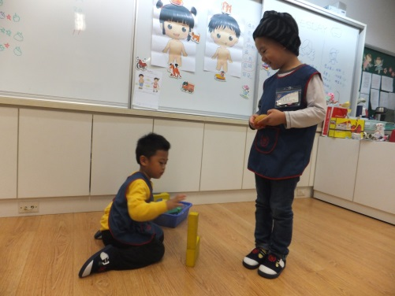
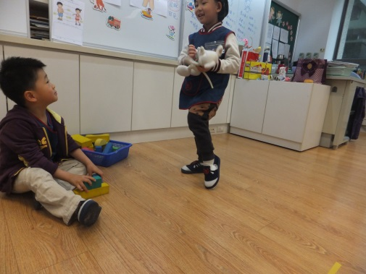
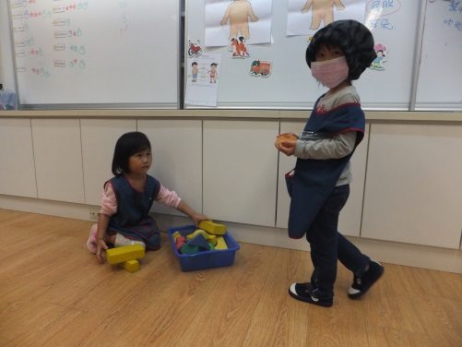

壞人可能會用食物、玩具等方式，引誘小孩跟自己走或觸摸身體
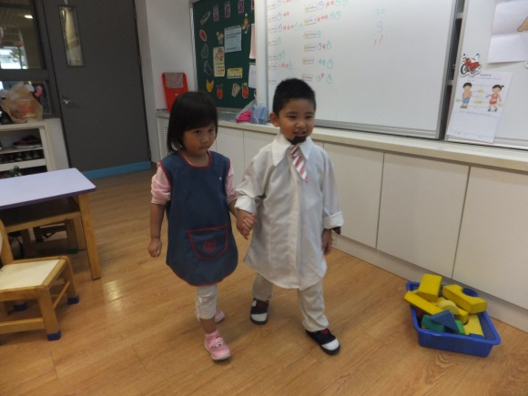
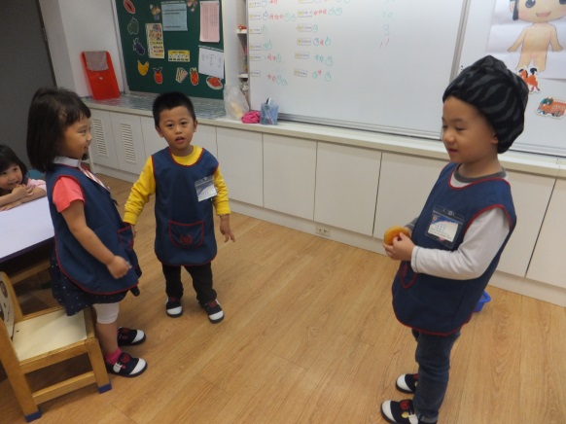

大喊救命之後，要快點去找爸爸媽媽或是老師求助
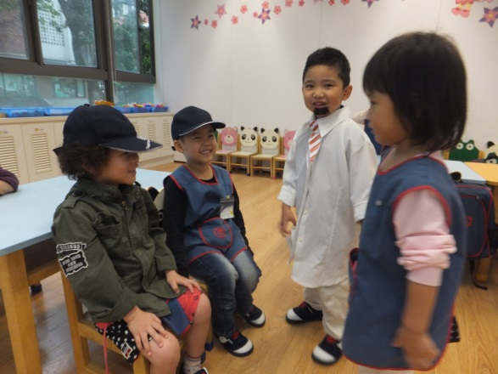
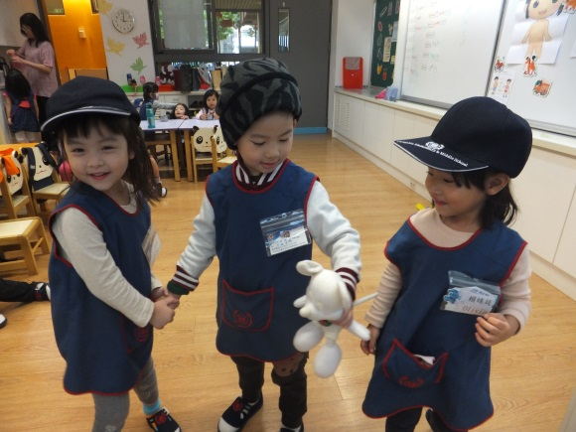

然後再向大人一起向警察求助，讓壞人被抓起來。
教學省思
孩子對於身體部位的名稱有一定的理解，但是甚麼是隱私的地方，概念則不大清楚。最多只能指出是「上廁所的地方」不能被碰到，對於胸部和屁股是隱私部位則比較不清楚。不過一旦用故事帶入，聽到角色為了糖果和玩具答應要去大野狼家，都一臉緊張的說「不行不行！不可以去。」難得看著孩子聽故事很安靜還一臉嚴肅的模樣。
關於身體保護的部分，孩子們的觀念裡認為「任何一個地方」都不該讓陌生人觸碰，雖然在大多數的文宣裡提及的是不能觸碰「隱私部位」，但是在和孩子們討論的過程中，覺得比起讓孩子在發生事情的當下還要思考是那些地方不能被碰到，直接反應都不能碰要來得快，比較需要認知的是「不能因為陌生人給的好處而讓他觸碰」，所以在這部分就不強行糾正，但是仍會強調私密的地方更不可以被碰到。
在狀況劇中，孩子裡遇到壞人的反應大多數還是比較害羞的，通常會小聲地說「不要」就跑去找爸爸媽媽。扮演警察的孩子非常喜歡他們的角色，但是扮演壞人的角色也讓幾個孩子很樂意挑戰看看，看到孩子們在演戲的能力上有很大的進步，也很享受扮演的樂趣。
也有孩子提出來說他們遇到壞人，會出拳頭和腳踢，則在這部分多作宣導，儘量避免用這類的方式，一來是力氣比不過，另外是有可能因此激怒對方而有生命危險，讓孩子以「呼救」和「逃走」為首要的目標。
紀錄：吳紫琳

